对于以前年度漏登资产，重新在系统内登记入账，财务入账时间只能是2020年，根据当月入账当月折旧原则，如补录入账在2020年2月份，正常计提2月份折旧后，对该项资产补提折旧：
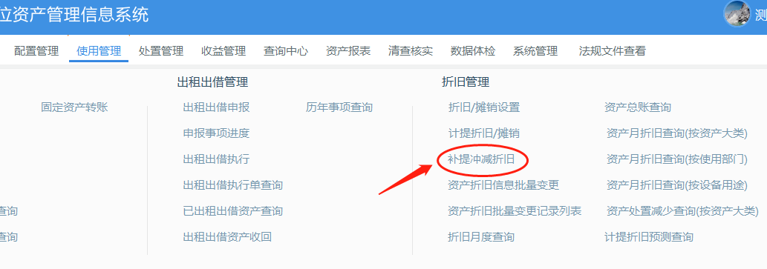
点击【新建】，折旧方式选择：补提折旧，点【选择资产】
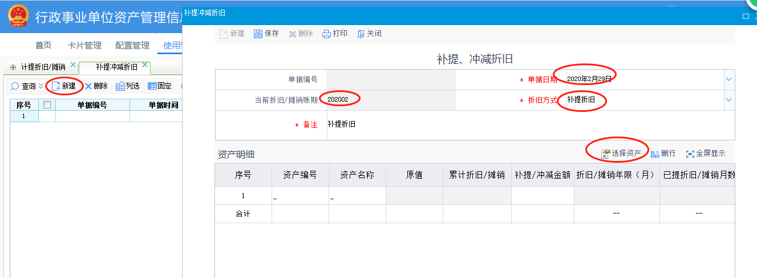
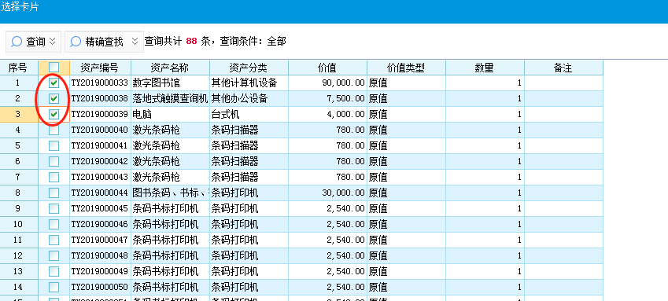

填写【补提/冲减月数】和【补提/冲减金额】，（此处显示的金额为月折旧额，如果补提多个月的折旧，金额需修改为月折旧额*需补提的月数）
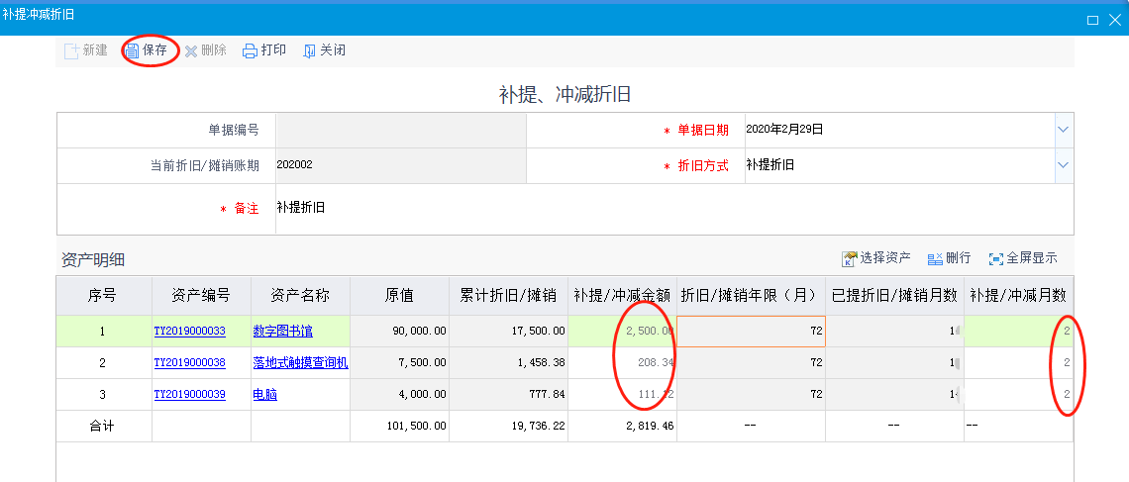
例如：系统中入账日期为2020年2月，实际入账日期为2019年12月，此时需要补提2个月的折旧，【补提/冲减月数】填写2，【补提/冲减金额】填写：月折旧额*2。填写完成后点【保存】。

